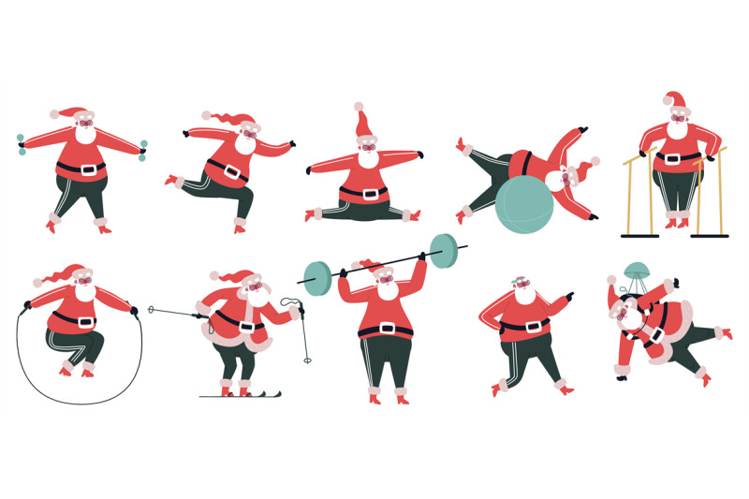

**Vianočné sviatky** **plné lásky, pohody a pokoja,**

**v Novom roku veľa šťastia, zdravia,**

**osobných a pracovných úspechov**

**Vám želá** **výbor SS FBLR**